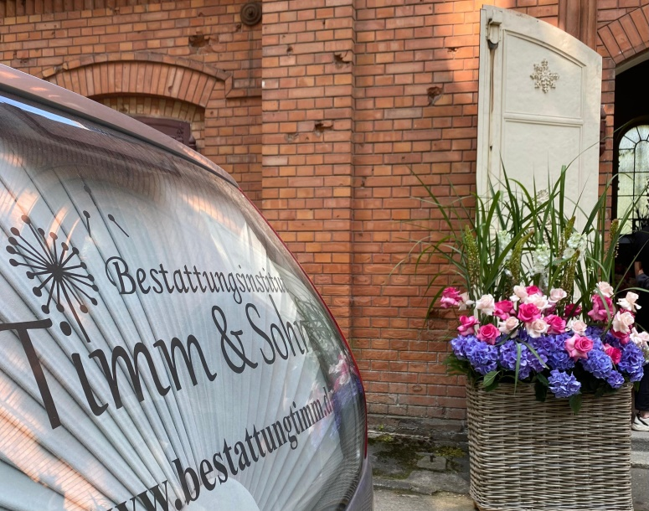

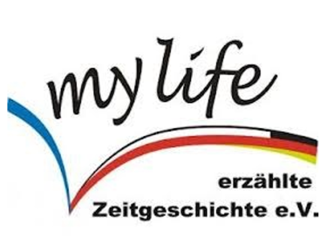

„My Life - erzählte Zeitgeschichte" e.V
Vereinsvorsitzender
Dr. Krzysztof Wojciechowski
Briesener Str. 2
15230 Frankfurt (Oder)
E-Mail: vereinmylife@gmail.com
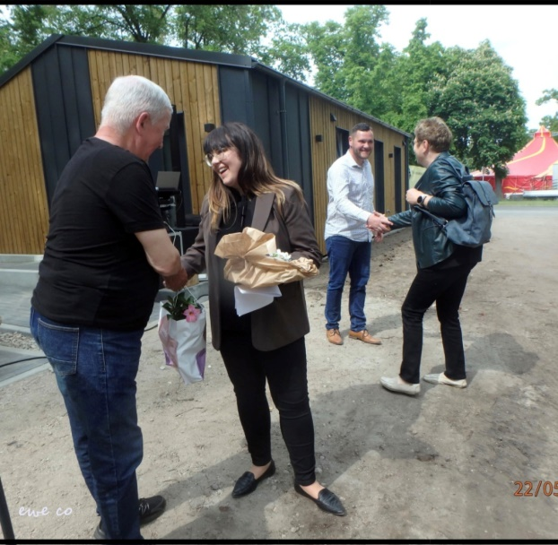
www.mylife-online.info

Ansprechpartner: K. Wojciechowski
Tel.: 0151 287 44 876

Stadtbibliothek Wriezen
Wilhelmstraße 39, 16269 Wriezen
Tel.: 033456 3277
Mail: bibliothek@wriezen.de


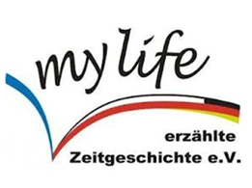

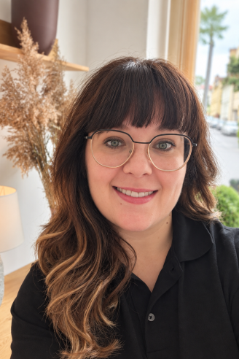

Julia Keil
12. Oktober 2026
Das Leben erzählen

Julia Keil
23.07.1988: Julia Keil, geb. Buch, wird in Wriezen geboren und dort eingeschult.
2008: Sie legt am Bertolt-Brecht-Gymnasium in Bad Freienwalde ihr Abitur ab und absolviert anschließend in Erkner eine Ausbildung zur Hotelfachfrau.
2012: Sie steigt in den elterlichen Betrieb „Bestattungsinstitut Timm & Sohn“ ein. Dort arbeitet sie als Bestattungsberaterin, Trauerrednerin und Ausbilderin für Bestattungsfachkräfte.
2024: Sie übernimmt den Familienbetrieb, modernisiert die Filialen und realisiert den Neubau der Filiale in Wriezen.
Sie bezeichnet sich als Workaholic und lebt für ihre Arbeit. Zugleich ist sie natur- und tierliebend, ein Familienmensch und Bücherwurm. Traditionen sind ihr besonders wichtig.
Sie ist verheiratet, hat einen Sohn und lebt seit 2016 in einer Patchworkfamilie, seit 2024 in einem Dreigenerationenhaus in Bliesdorf, das die Familie umfassend umbaut.

Veranstaltungsort:
Stadtbibliothek Wriezen
Wilhelmstraße 39, 16269 Wriezen

Weitere Termine:
jeweils um 17.00 Uhr
09.11.2026
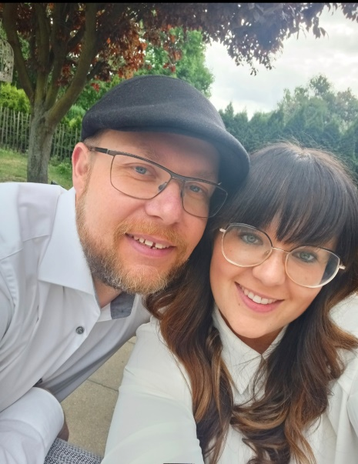
Termine für 2026 und 2027 werden demnächst angegeben.
Alle Interessierten sind herzlich eingeladen!
Der Eintritt ist frei!

